

**ROUND 3 ADVANCE LETTER TO PARENTS OF PARENTS OF MINOR STUDY PARTICIPANTS - SPANISH**

<< Date>>

<<{Parent of Minor Selected Respondent} Name>>

<<Address>>

<<City, State Zip>>

Estimado(a) <<Honorific>> <<Last Name of {Parent}>>

En el otoño de 2011 le entrevistamos a usted y a su hijo(a), John, para el estudio, “What Hampden County Eats.” Esta es una encuesta de los participantes en el Programa de Asistencia de Nutrición Suplementaria (SNAP, por sus siglas en inglés). ¡Ahora es el momento del grupo final de entrevistas para este estudio!

Durante esta última entrevista a usted (o a la persona que principalmente hace las compras de alimentos en su casa, en caso de no ser usted) se le harán preguntas acerca de su familia, cómo compra alimentos, cómo decide qué comprar y acerca de la comida en su casa. A John le haremos preguntas sobre su alimentación. La entrevista con usted/la persona que principalmente hace las compras tomará unos 10 minutos. La entrevista con John tomará aproximadamente 40 minutos. **Tanto usted (o la persona que principalmente hace las compras) como John recibirán 40 dólares como incentivo por participar en la encuesta. Si usted usa su teléfono celular para hablar con nosotros, le daremos 10 dólares en agradecimiento por usar los minutos de su celular para responder la entrevista.**

Participar en esta encuesta es su decisión. Si decide no participar en el estudio, esto no afectará sus beneficios de SNAP. Si no desea ser entrevistado puede decírselo al entrevistador que le llame.

No hay mucho riesgo por participar en el estudio, excepto que alguien pudiese enterarse de que usted participó en el estudio. Protegeremos cuidadosamente su información para asegurarnos de que esto no suceda.

Únicamente personal del USDA y el equipo de investigación verán sus respuestas. Su nombre permanecerá separado de sus respuestas. Sus respuestas se pondrán junto a las respuestas de los demás participantes en el estudio y se informarán a manera de totales y promedios. No se usará el nombre de ninguna persona. Todos los integrantes del equipo de investigación han firmado un formulario de confidencialidad para proteger su información, la cual no se compartirá con nadie fuera de los investigadores de este estudio, excepto si la ley exige lo contrario.

Alguien de Westat le llamará en aproximadamente una semana. La identificación de nuestra llamada en su teléfono aparecerá como “FOOD SURVEY.” En este paquete se incluyen algunos materiales para que John los use durante la entrevista. Si usted y/o John desean completar o hacer una cita para su entrevista ahora, por favor llame a Westat a nuestro número para llamadas gratuitas 1-888-262-4896.

Nuevamente gracias por su colaboración en este importante estudio.

Atentamente,

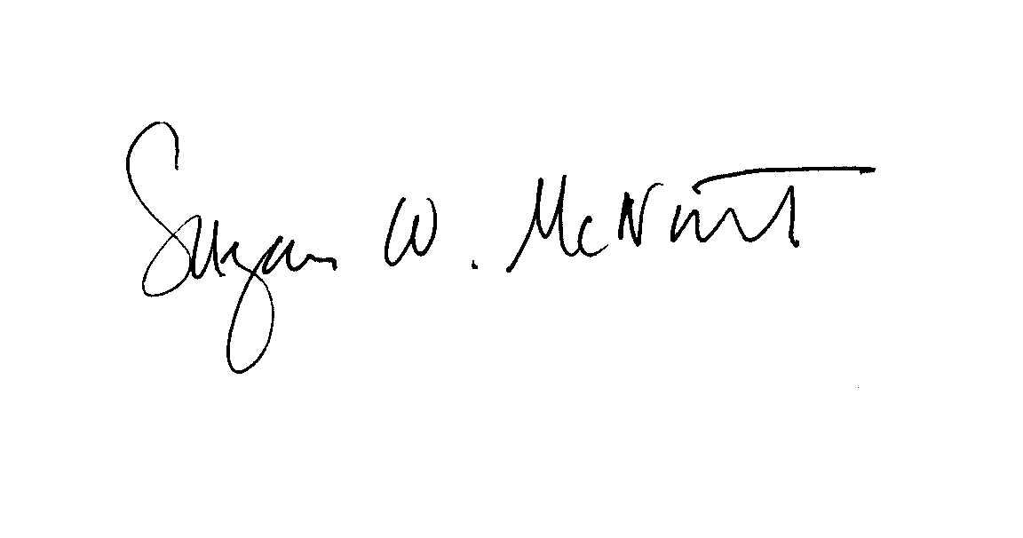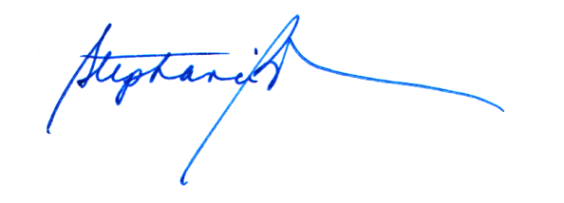 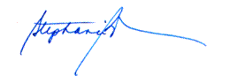

Susie McNutt Stephanie Brown

Directora del proyecto en Westat Comisionada Adjunta

Políticas, Programas y Relaciones Externas

Departamento de Ayuda Provisional de Massachusetts